**Domov seniorů Nové Strašecí** **a POSEZ – pomoc seniorům a zdravotně postiženým lidem**



**Středočeský kraj** (zřizovatel našeho Domova) připravil projekt na vznik kontaktních míst pro seniory a osoby se zdravotním postižením s názvem **„POSEZ – pomoc seniorům a zdravotně postiženým“.** Název je utvořen zkratkouze slov „**Po**moc“, “**Se**niorům a „**Z**dravotně postiženým“.

Cílem projektu je provozování bezbariérového kontaktního místa právě pro seniory a zdravotně postižené, včetně lidí s chronickým zdravotním onemocněním např. roztroušenou sklerózou, poruchami autistického spektra, smyslová postižení aj.)

**Posláním kontaktního místa** je poskytnout těmto lidem pomoc a podporu v různých nepříznivých událostech, účast na aktivitách, rehabilitačních činnostech, možnost odpočinku pečující rodiny, zamezení společenskému vyloučení, poradenství v sociální i zdravotní oblasti, prevence v oblasti ohrožení sociálně patologickými jevy.

Obce mají zákonnou povinnost tento typ služeb a související aktivity poskytovat občanům.

**Projekt je financován** vícezdrojově – 1. Krajský úřad Středočeského kraje

2. Obce

Na našem projektu se podílí Krajský úřad Středočeského kraje ze 60% a město Nové Strašecí ze 40 %. Protože je podíl Středočeského kraje vysoký, nárok na využívání **Kontaktního místa v Domově seniorů mají i občané všech obcí v přilehlém okolí** (Stochov, Rynholec, Kačice, Tuchlovice, Lužná, Čelechovice a další….).

**Co POSEZ nabízí?**

**K dispozici jsou 2 příjemné společenské místnosti pro možnosti společného i samostatného:**

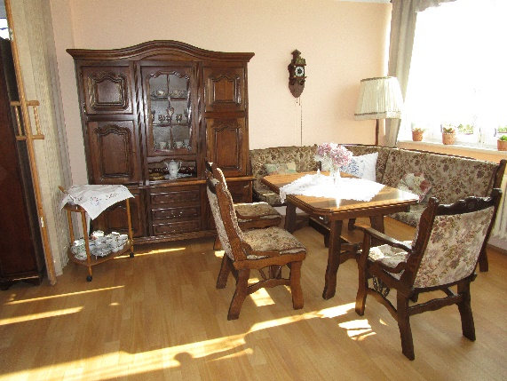 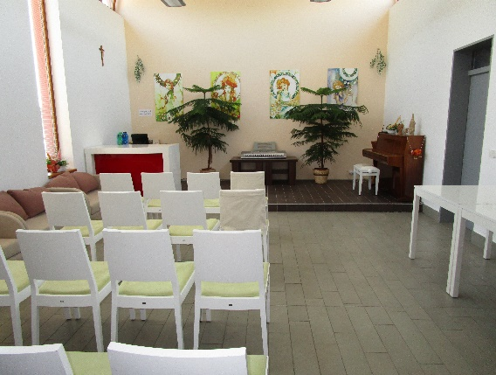

* prožití volného času
* zajištění specifických potřeb člověka (každý člověk má jiné potřeby, zájmy, stýskání, osamění…)
* přátelského setkání
* kondičního cvičení
* kulturního vyžití (zpívání, hře na hudební nástroje – kytara, piano, klávesy, malování i jiného lidového tvoření)
* besedám, koncertům, vzdělávání
* K dispozici jsou 2 internetová posezení , kde je možnost využívat počíteč s Internetem v případě, že ho nevlastníte).
* Kafeterie - možnost kávy, čaje, jiného nápoje nebo sušenek či upečených moučníků .



* Bezbariérové WC
* Pro oblast poradenství je k dispozici ve stanovené době vždy:
* kvalifikovaný sociální pracovník
* všeobecná sestra
* kondiční rehabilitační pracovnice a masérka
* V určitých dnech je možnost návštěvy:
* pedikérky
* kadeřnice a holičky

**K dispozici máme osobní automobil k dopravě do Domova, případně na aktivizační činnosti, masáže, cvičení. Ten, kdo nemá možnost se sám dopravit, zdarma ho z domova přivezeme i odvezeme.**

**Nabídka další pomoci a podpory**

1. **Poradenství** v oblasti:

* sociálních služeb
* sociální péče
* sociálního zabezpečení
* péče o nemocného v domácím prostředí
* péče o nemocného s různými formami a stupni demence
* ošetřovatelské péče
* dostupném právním poradenství

1. **Aktivizace a atraktivní aktivizační činnosti podporující životní pohodu**

* účast na velkých společenských akcích v Domově (ples, otevírání a zavírání řeky Berounky, kempování u řeky Berounky, posvícenské grilování, Superstar aj.)
* účast na společenských posezeních při kávě
* účast při pravidelných hrách – Bingo, stolní hry, paměťové hry aj.
* účast při tvoření keramických výrobků, které si můžete odnést s sebou domů
* účast na zajímavých besedách

1. **Činnost dobrovolníků**
2. **Doprovodné činnosti**
3. **Setkávání vrstevníků**
4. **Besedy se zaměřením na pomoc v obtížných životních situacích**

**A jak je možno se do Domova na Kontaktní místo dostat?**

**Kontaktní osoby jsou: Miluše Jůnová tel. 607562197**

**Hana Brožová tel. 724236057, Adéla Belušová tel.724236057**

Miluše Jůnová

ředitelka Domova seniorů Nové Strašecí